**Ch0. 바다 모드 세부 문서**

1. 기획 의도

- 육지 모드(아무런 배경도 없는 상태)만 플레이를 할 경우 생길 수 있는 허전함을 채워주고, 바다 속에서 게임을 한다는 컨셉으로 색다른 재미를 준다.

2. 게임 흐름

- ‘모드 선택’을 통해 ‘바다 모드’를 선택하면 모든 마커가 바다 모드에 맞는 미니 게임으로 전환되고, 플레이어는 원하는 게임을 하기 위해 해당 마커를 찾아야 한다.

2-1. 모드 선택



- 위 마커를 인식하면 ‘육지 모드’ 오브젝트와 ‘바다 모드’ 오브젝트가 생성된다.

- 플레이어는 ‘바다 모드’ 오브젝트를 선택해야 해당 모드가 실행된다.

2-2. 마커별 게임 및 난이도

|  |  |  |  |
| --- | --- | --- | --- |
| 게임 | 이미지 | 설명 | 난이도 |
| 조개를 수집하고  몬스터를 사냥하라 |  | 총 2스테이지로 구성되어 있다.  1스테이지에서 조개를 수집하고  조개를 통해 진주를 획득한다.  획득한 진주를 사용하여  2스테이지에서 몬스터를 사냥한다. | ★★★ |
| 보물 찾기 |  | 간단하게 드론 조종만을 이용하여 바다 속 곳곳에 숨어있는 보물들을 찾는 게임이다.  아이템을 사용할 수 있다. | ★ |
| - |  |  | ★★★★ |

3. UI

3-1. 모드 선택 UI

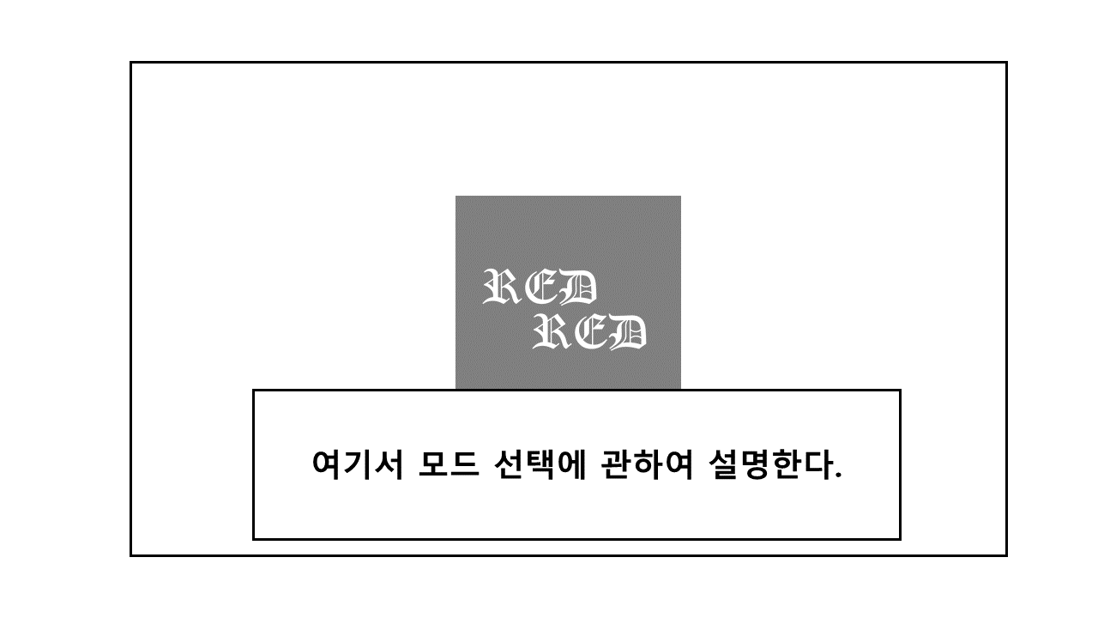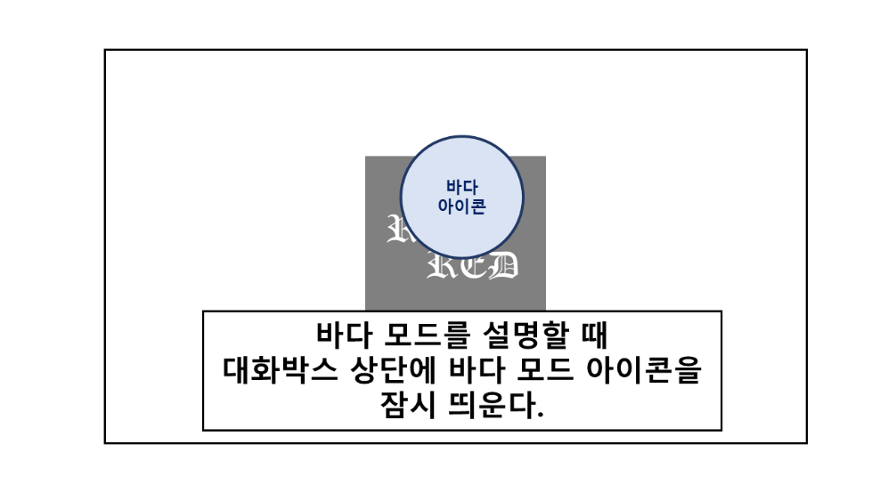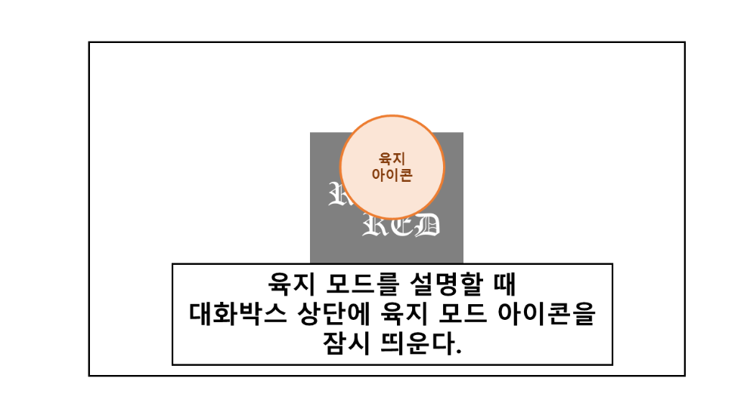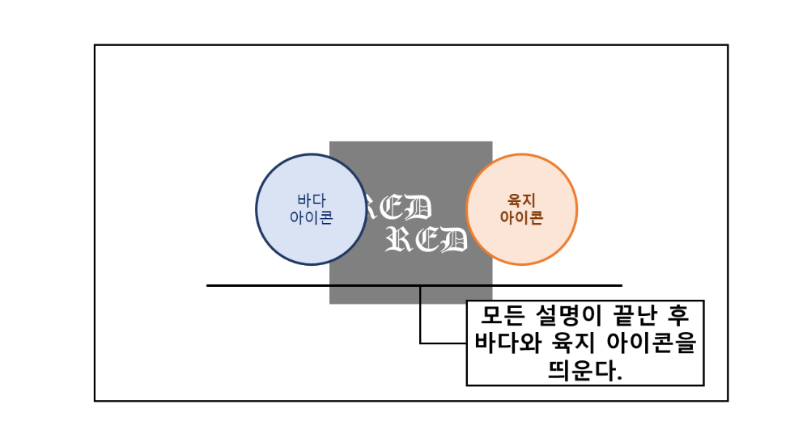

3-2. 미니 게임 확인 UI

- 컨트롤러에서 팝업 창을 통해 플레이어가 어떤 미니 게임을 클리어 했는지 표시한다.

~~- 이 부분은 넣을지 말지 생각 해볼 것.~~

4. 랭킹

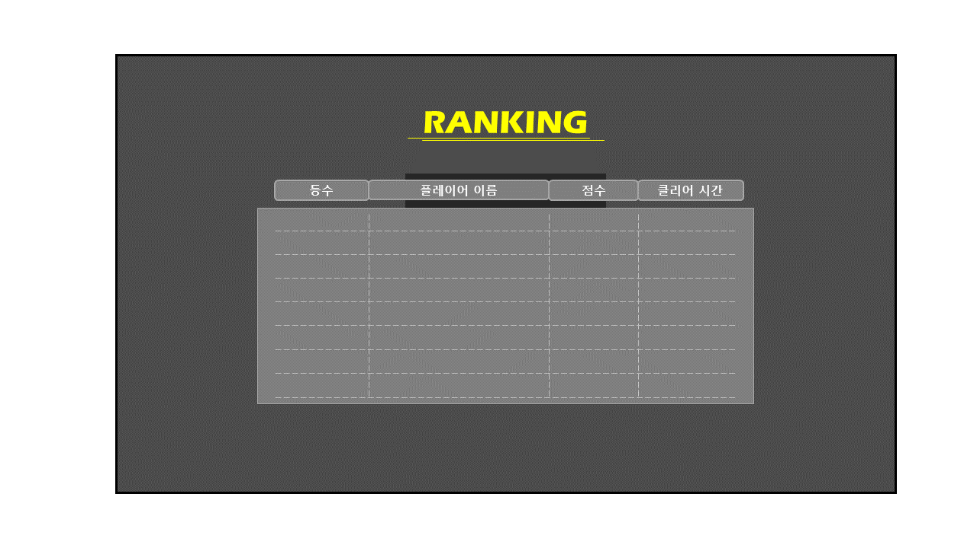

- 하나의 미니게임이 끝나면 해당 게임의 랭킹과 점수, 클리어 시간을 보여준다.

- 전체 화면이 불투명한 검은 배경으로 채워지고 해당 게임결과와 랭킹이 나온다.

- 현재 플레이어의 점수는 **노란색 글씨**로 표시해준다.